Муниципальное казенное общеобразовательное учреждение
«Элисенваарская средняя общеобразовательная школа»
(МКОУ «Элисенваарская СОШ»)
186720 Республика Карелия, Лахденпохский р-н, п. Элисенваара, ул. Школьная, д.7,
тел/факс (814)50 33-651, elis-ch-37@yandex.ru

КАРТА ДИСТАНЦИОННОГО ЗАНЯТИЯ
Дата: 20.11.2020 г.
Класс: 6
Предмет: география
Учитель: Бусел Юлия Викторовна

Вопросы для повторения темы ЛИТОСФЕРА (параграфы с 14 по 18) УСТНО.
На следующем уроке будет проверочная работа
1. Оболочка Земли, включающая земную кору и верхнюю мантию, называется: а) термосферой;
б) астеносферой; в) литосферой.
2. Из каких частей состоит земной шар (их три)?
3. При движении от ядра к земной коре температура повышается или понижается?
4. Чем отличаются материковая и океаническая кора? Из каких слоев состоят (стр 45)?
5. Горные породы делят на три большие группы. Назовите их.
6. Приведите примеры осадочных горных пород органического происхождения (стр 47)
7. Вспомните, что такое вулканизм, очаг магмы, лава, кратер, потухший вулкан
8. Вспомните, что такое землетрясение, очаг землетрясения, эпицентр, сейсмология. Сейсмические пояса: Тихоокеанский (по берегам Тихого океана), Альпийско - Гималайский в южной части Евразии.
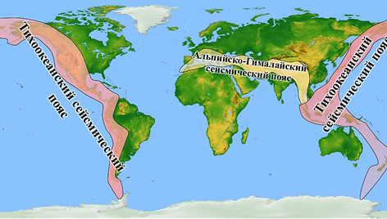

9. Выброс чего происходит при извержении гейзера? И почему гейзеры извергаются? ( стр 53)
10. стр 55 Вспомните как образуются горсты, грабены
11. Какие формы рельефа бывают (стр 60)?
12. На какие группы делят горы по высоте? И приведите примеры гор, соответствующих каждой группе (таблица в тетради)
13. Что такое равнина? Низменность, возвышенность, плоскогорье (61-62стр)? Пользуясь шкалой высот в атласе, определите, каким цветом они обозначаются
14. Рассмотрите рис 41 Б. Как на плане местности изображают овраги? Как овраги образуются (стр 63)?
15. Вспомните, что собой представляет рельеф дна океана (рис 46)

